Samochód terenowy Honker
Dane techniczne:
Typ pojazdu | Transporter opancerzony
Produkcja | Polska 1988 – 2007  2009 – 2018
masa | 2060 kg
Liczba miejsc | 2-10 osób
Śr. zużycie paliwa | 11,5 l/100 km
Prędkość max. | 120 km/h
Ładowność | 900 kg
Silnik | 4-cylindrowy, benzyna i diesel, pojemność skokowa od 1481 cm³ do 2636 cm³
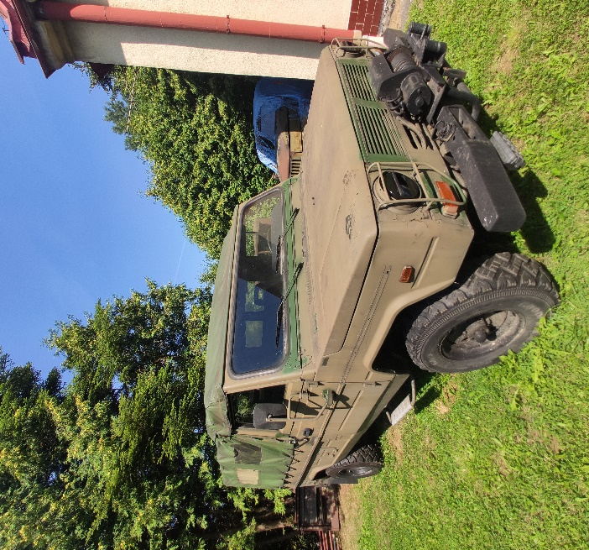

Samochód terenowy klasy średniej o charakterze osobowo-towarowym produkowany przez polskie przedsiębiorstwo FSR (Fabryka samochodów rolniczych) w latach 1988 – 1997 jako Tarpan Honker, pod południowokoreańską marką Daewoo jako Daewoo Honker, w latach 1997 – 2001, przez polskie przedsiębiorstwo Andoria-Mot jako Andoria Honker, w latach 2001 – 2003, pod brytyjsko-rosyjską marką Intrall jako Intrall Honker, w latach 2003 – 2007, pod polską marką DZT jako DZT Honker w latach 2009 – 2012 oraz pod polską marką Honker jako Honker 4x4, w latach 2012 – 2018.
Prace nad pierwszym polskim osobowym samochodem terenowym rozpoczęto pod koniec lat 70. XX wieku, przede wszystkim w celu zastąpienia importowanych radzieckich samochodów UAZ 469 dla wojska, służb i użytkowników państwowych. W 1979 roku w Przemysłowym Instytucie Motoryzacji opracowano pierwszy prototyp PW-1 na bazie prototypu Tarpan 234. W latach 1982–1988 doskonalono ulepszoną konstrukcję PW-2 (zbudowano dwie serie próbne po 6 i 15 samochodów). Badania testowe prowadził Wojskowy Instytut Techniki Pancernej i Samochodowej z Sulejówka. Prototyp przedstawiono publicznie w 1984 roku.
Produkcja Tarpana Honkera ruszyła w 1988 roku w Fabryce Samochodów Rolniczych w Poznaniu. W 1996 roku wytwarzanie tego pojazdu przejęła firma Daewoo Motor polska w swym oddziale zlokalizowanym w Lublinie. Samochód terenowy został nieco zmodyfikowany, choć wprowadzone zmiany były bardzo kosmetyczne. Oddział Daewoo przeprojektowało wnętrze samochodu, zmodyfikowano zawieszenie oraz zmieniono nazwę na Daewoo Honker.
Po upadku zakładu Daewoo produkcja Honkera przejęła kolejna już spółka – Andoria-Mot, która wytwarzała samochód w latach 2002-2003. Zamówienia wojskowe były niewielkie, dlatego próbowano eksperymentować z karoserią, aby uatrakcyjnić wygląd Honkera, licząc tutaj na większe zainteresowanie klientów cywilnych. Niewiele to ostatecznie dało, choć same próby były ciekawe.
Kolejnym wytwórcom Honkera była firma Intrall Polska. W 2004 roku powstał prototyp Honker Skorpion, specjalnej wersji przeznaczonej dla polskich pododdziałów znajdujących się w Iraku. Produkcja modeli Honkera w tych zakładach nie była zawrotna i wahała się od kilkudziesięciu egzemplarzy po kilkaset, w zależności od roku. Było to zbyt mało, aby utrzymać ciągłość produkcji, nie mówiąc już o kosztownych pracach modernizacyjnych.
W 2009 roku produkcją Honkera zainteresowała się firma DZT Tymiński, spółka Podlasia o 100% polskim kapitale. Po kilkunastu miesiącach przygotowań technologicznych i regulacji spraw prawnych oraz majątkowych, wznowiono produkcję pojazdów. Od sierpnia 2011 roku przedsiębiorstwo działa w nowej formie prawnej jako DZT Fabryka Samochodów w Lublinie Sp. z.o.o. We wrześniu 2012 roku firma przyjęła nazwę Fabryka Samochodów HONKER. W 2018 roku spółka Autobox Innovations ze Starachowic zaprezentowała propozycję modernizacji wyprodukowanych samochodów, pod nazwą Honker M-AX, z zastosowaniem nowego podwozia i silnika wysokoprężnego Iveco FPT 170 KM. 28 sierpnia 2019 roku Autobox Innovations nabyła od syndyka masy upadłości spółki DZT Fabryka Samochodów prawa do produkcji Honkera
Głównymi odbiorcami tego modelu były różne służby mundurowe, zwłaszcza Wojsko Polskie. Pierwsza seria z 1988 roku trafiła do Milicji. Samochody Honker były używane w Wojsku Polskim od 1990 roku.

